ЧЕТВЕРГ (08.04.2020)
Конструирование
Тема: «Домик с крышей для петушка»
Новая деталь: призма
Познакомить детей с новой строительной деталью призмой (крыша), продолжать совершенствовать навык приема прикладывания и накладывания.
Взрослый показывает ребенку, как надо строить домик, объясняя последовательность действий и выбор определенной формы строительного материала («кубик», «крыша»).
Затем постройку можно включить в игру, приглашая в домик разных гостей (кукол, петушка и др.).
Далее, усложняя задание, можно предложить ребенку построить разные домики: высокий и низкий, разного цвета, с крышами разной формы и т.д. В следующий раз данное занятие можно проводить, используя стихотворение С. Маршака «Маленькие кубики».

Кубики в коробочке
Подарили Машеньке.
Кубики красивые,
Яркие — цветные:
Красные и синие,
Желтые, зеленые,
Длинные, короткие,
Тонкие и толстые.
Маша очень рада,
Домик строить надо!
Дом построим мы большой,
С острой крышей и трубой.
Очень рада была Маша,
Очень рады мы с тобой!

2. Физическое развитие
Тема: "Сорока, сорока, где была? Далеко!" (повторение)
Ходьба со сменой направления; ползание на четвереньках; бросание мяча в горизонтальную цель
Упражнять в бросании в горизонтальную цель, учить ходить, меняя направление, упражнять в ползании, развивать глазомер и ориентировку в пространстве.
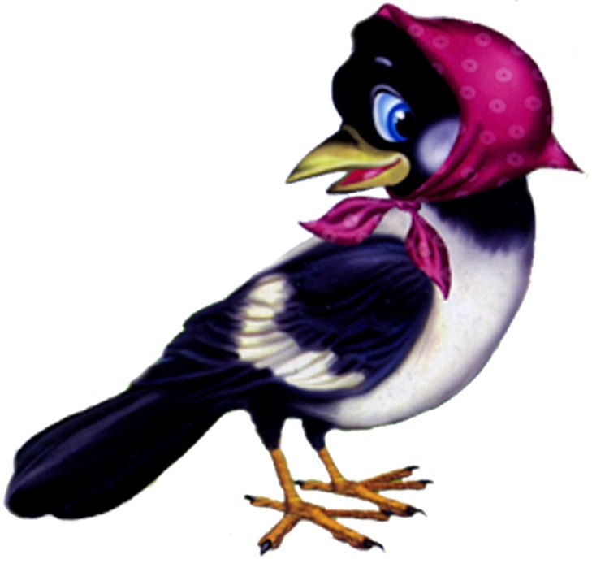
Материал: стулья и мячи по количеству детей, палка, обруч или корзина.

- Сорока, сорока. Где была?
-Далеко.
К деткам прилетала.
С детками играла.

1. "Где птички?" Ходьба врассыпную между стульями, взмахи руками. Затем дети ставят стулья в указанное место.
2. "Котик усатый по садику ходит!" Ползание на четвереньках по ковровой дорожке до определенного места. Повторить 2-3 раза.
3. "Вот как мы умеем". Бросать мяч в горизонтальную цель (корзину) на расстоянии 40—50 см. Повторить 2-3 раза. Взрослый показывает, как двумя руками снизу бросить мяч в корзину. Для ориентировки дети могут стоять за чертой.
4. "Какие мы ловкие!. Исходное положение: лежа на спине, руки вытянуты вдоль туловища. Поднять прямые ноги до палки и опустить. Повторить 4-5 раз.
5. Игра "Птички летают!". Повторить 2-3 раза.

